Фрагмент урока по теме: Повторение основных понятий и методов курса 7 класса, обобщение знаний
Цель: Закрепление материала по темам 7 класса (линейные уравнения, одночлены и многочлены, формулы сокращенного умножения), развитие навыков критического анализа математических утверждений
Тип урока: урок – дидактическая игра «Математические детективы»
Подготовка к игре: класс делится на 4 группы по 6 человек. Каждая команда совещается и выбирает название своего «детективного агентства». Далее ведущий раздаёт обучающимся стартовые наборы: 3 жетона подсказок, блокноты, карандаши. На школьной доске ведущий ведет запись названий команд и полученные баллы.
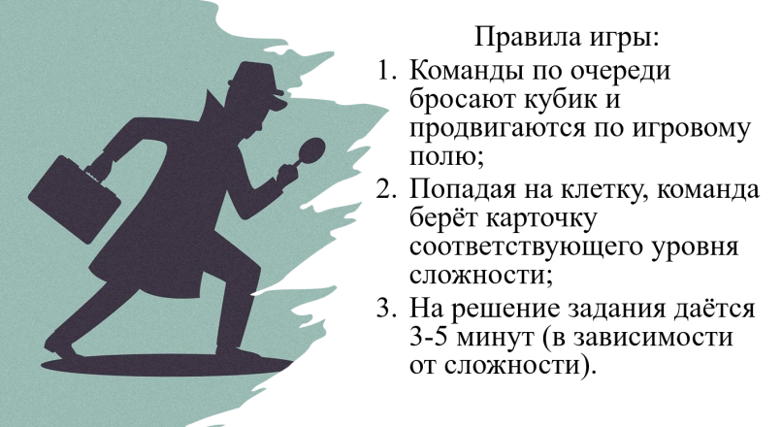
Рисунок 18. Правила игры
Типы карточек-заданий:
1. «Найди ошибку»
2. «Верно или неверно»
3. «Логический капкан»
4. «Два решения»
5. «Избыточные данные»
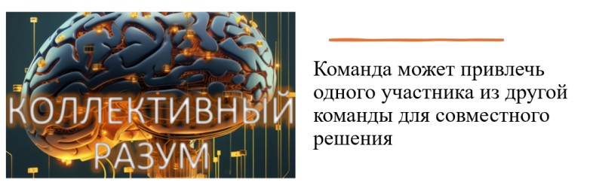 | 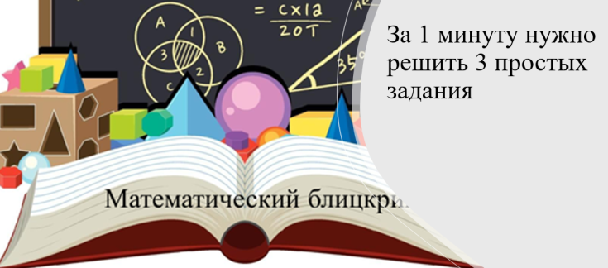
 | 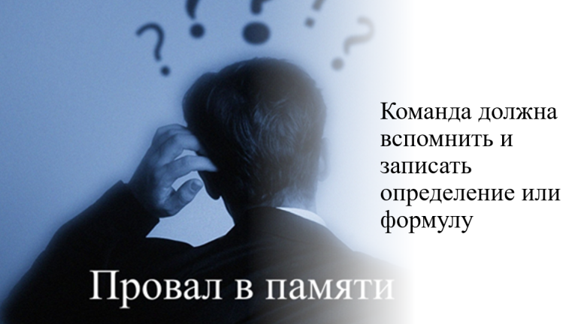
Рисунок 19. Специальные клетки на игровом поле
Повышение рангов:
За накопленные баллы обучающиеся могут повысить свой ранг.
20 баллов: «Детективы - стажеры»
50 баллов: «Детективы - аналитики»
80 баллов: «Старшие детективы»
120 баллов: «Мастера математической дедукции»

Рисунок 20. Баллы рангов
Начисление баллов:
За правильное решение задания уровня 1: 5 баллов
За правильное решение задания уровня 2: 10 баллов
За правильное решение задания уровня 3: 15 баллов
Бонус за нахождение альтернативного способа решения: + 3 балла.
Штраф за использование подсказки: - 2 балла
Игровое поле (см. рисунок 21):
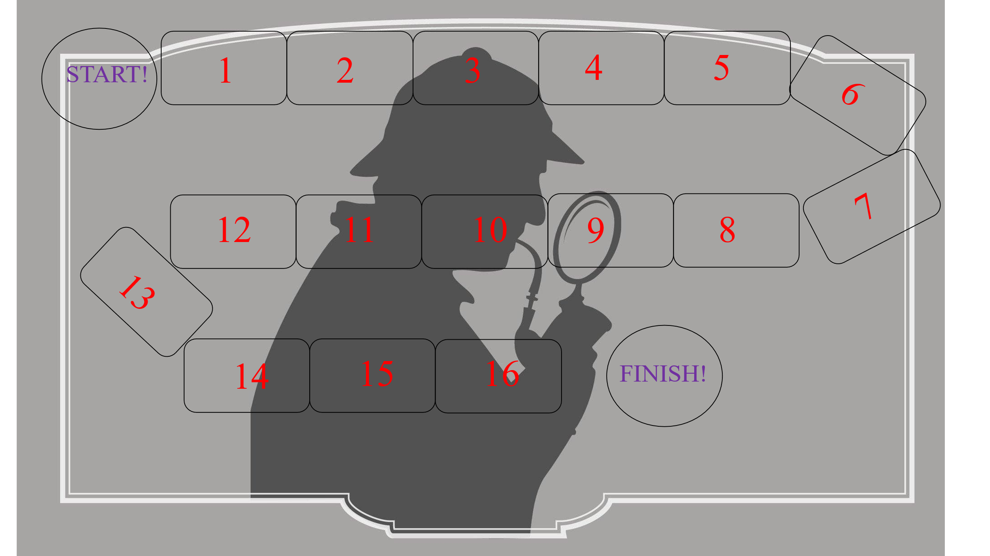
Рисунок 21. Игровое поле
Обозначения карточек на игровом поле:
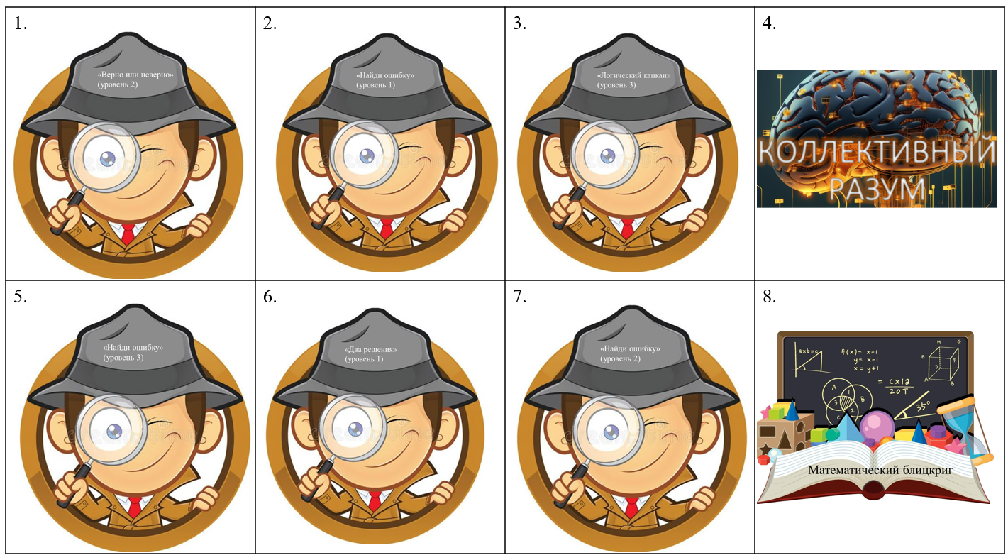
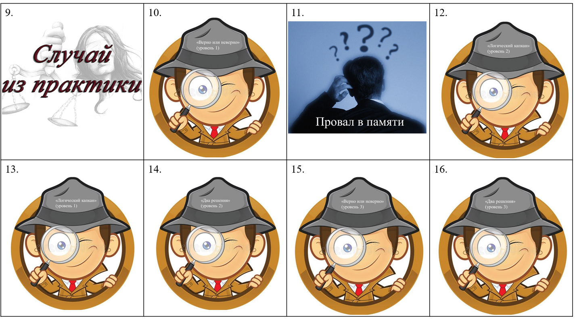
Рисунок 22. Распределение карточек на игровом поле
Карточки – задания:
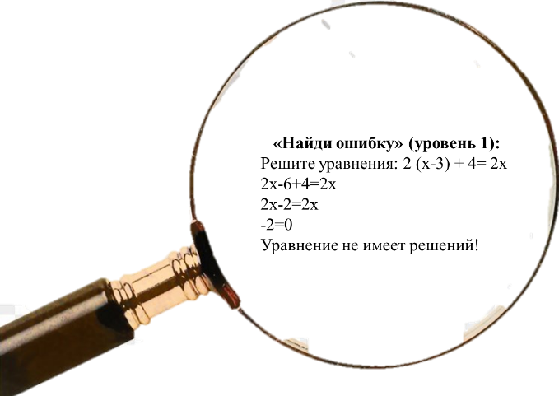 | 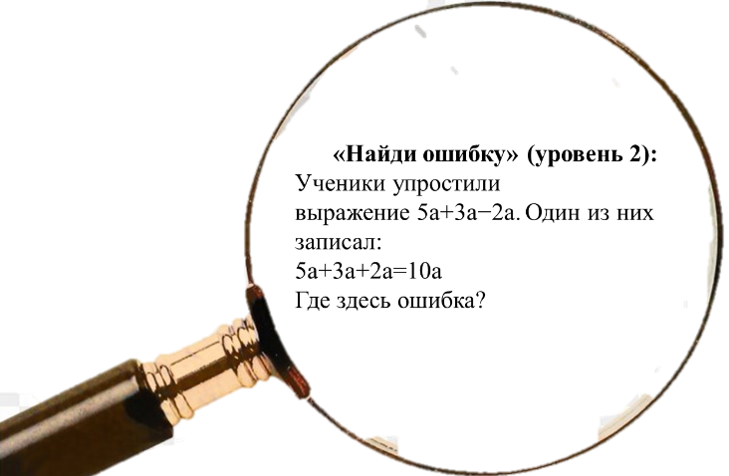
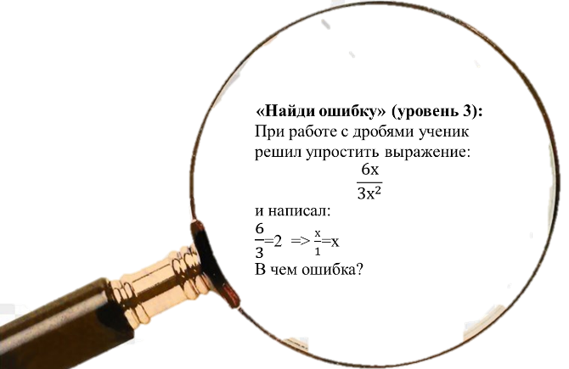 | 
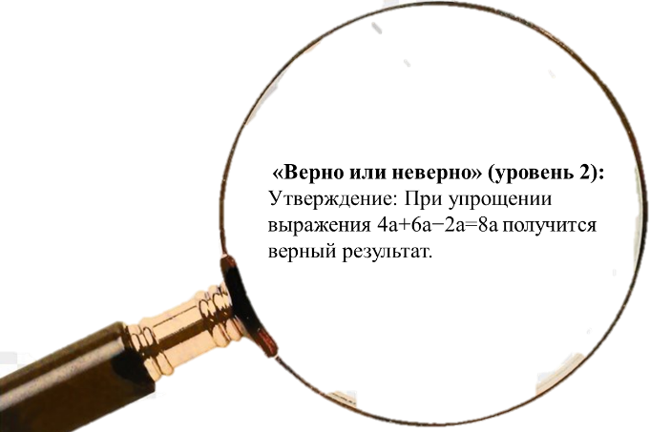 | 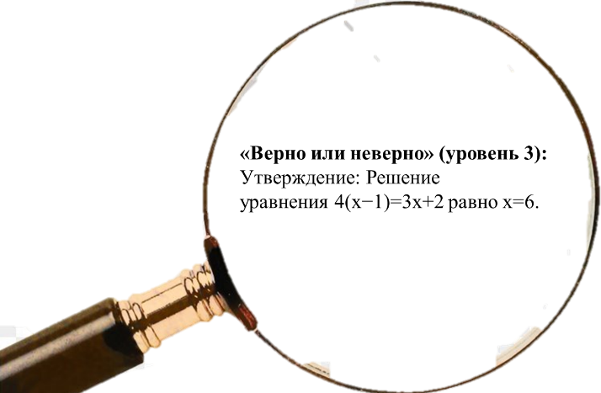
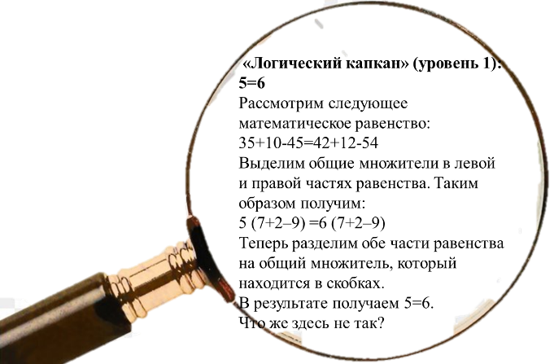 | 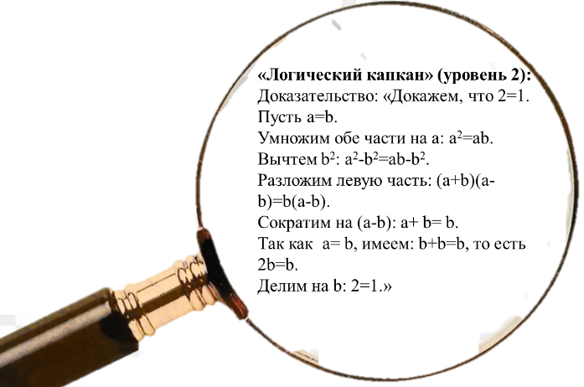
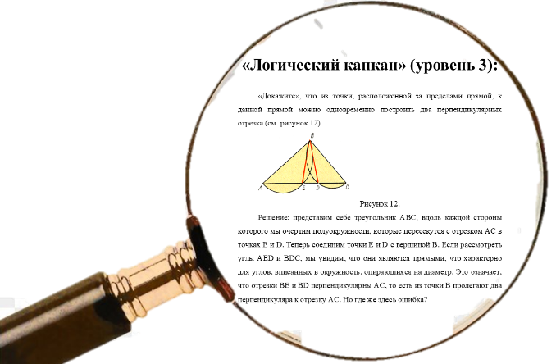 | 
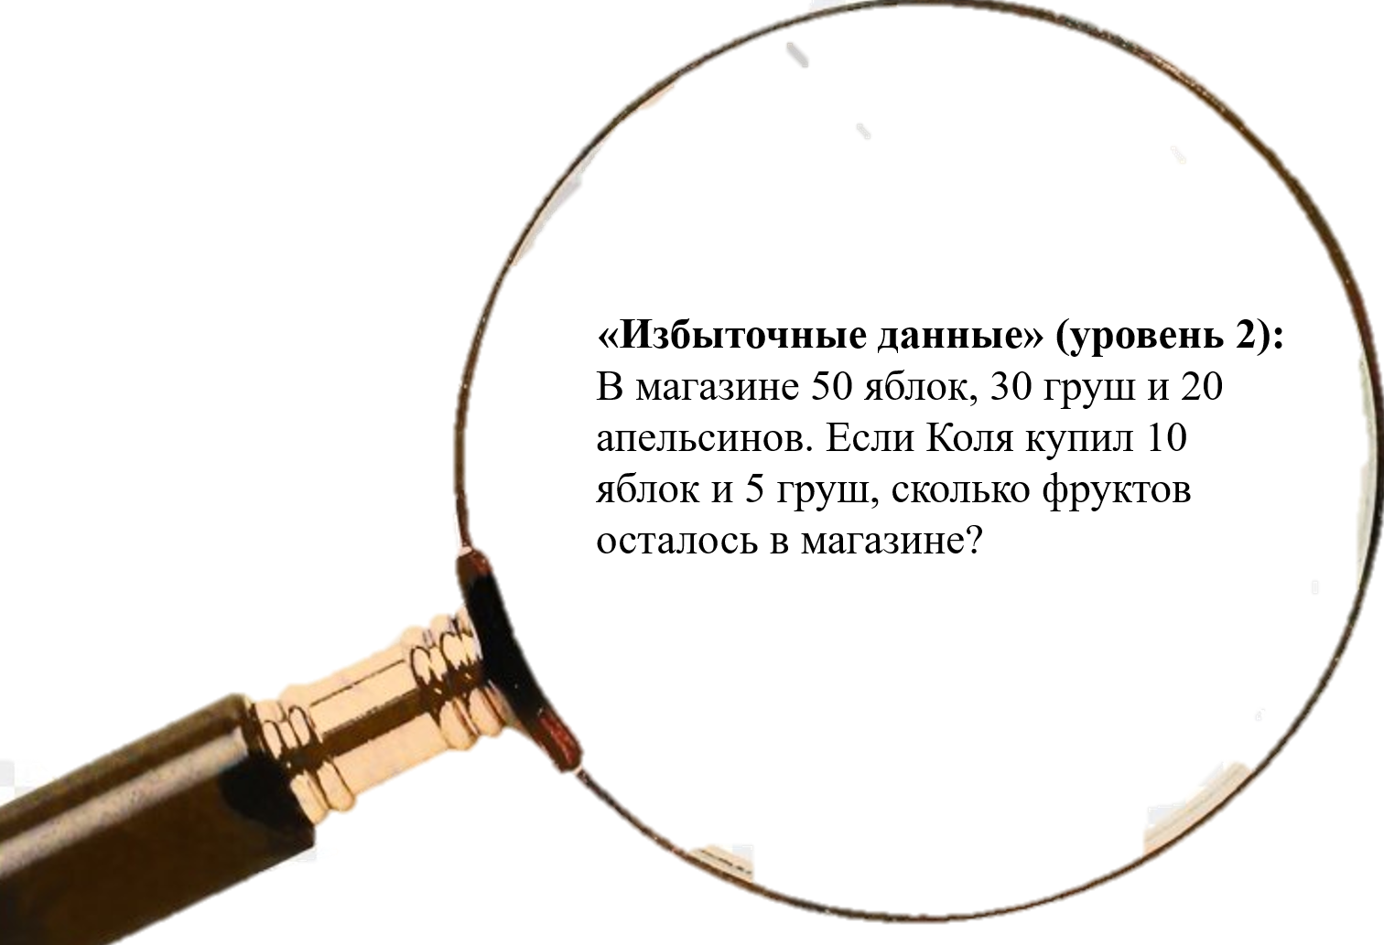 | 

Рисунок 23. Задания
Завершение игры:
Игра завершается, когда:
- Одна из команд достигает ранга «Мастера математической дедукции»;
- Истекает отведенное на урок время.
После проведения игры проводится обсуждение.
1. Какие типы ошибок встречались чаще всего?
2. Какие приёмы помогали найти ошибки?
3. Что было сложнее: найти ошибки или доказать правильность\неправильность утверждений?
4. Какие знания помогли в решении заданий?
5. Как критическое мышление помогает в изучении математики?

